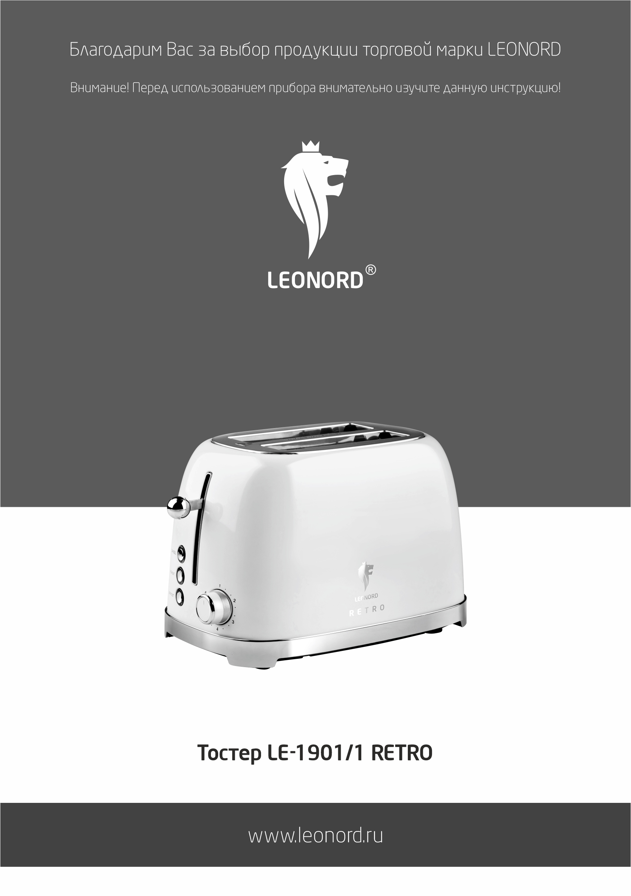
Благодарим Вас за выбор продукции торговой марки LEONORD. Наши изделия разработаны в соответствии с высокими требованиями качества, функциональности и дизайна. Мы уверены, что Вы будете довольны приобретением нового изделия нашей фирмы

Важные инструкции по технике безопасности
- Внимательно прочитайте инструкцию перед эксплуатацией прибора. Сохраните её в качестве справочного материала. Обратите внимание на меры безопасности, они помогут Вам избежать поломок и несчастных случаев.
- Перед включением убедитесь, что технические характеристики изделия, соответствуют параметрам электросети.
- Используйте прибор только в бытовых целях по его прямому назначению в соответствии с данной инструкцией.
- Прибор не предназначен для промышленного применения.
- Не используйте прибор вне помещений.
- Всегда отключайте прибор от сети перед очисткой или в случаях, когда Вы им не пользуетесь.
- Не погружайте прибор и шнур питания в воду или другие жидкости. Если это случилось, немедленно отключите прибор от электросети, и прежде, чем пользоваться им дальше, проверьте его работоспособность и безопасность у квалифицированных специалистов.
- Храните прибор в сухом помещении.
- Регулярно проверяйте сетевой шнур питания и вилку шнура для своевременного выявления возможных повреждений.
- Внимание! При обнаружении неисправностей обратитесь в сервисный центр. Не пользуйтесь прибором, если Вы его уронили, обнаружили неполадки или выявили повреждения сетевого шнура и вилки. В случае повреждения сетевого шнура он должен быть заменен в сервисном центре. Внимание! чинить прибор могут только квалифицированные специалисты.
- Следите за тем, чтобы сетевой шнур не свисал со стола и не касался острых углов, а также не находился вблизи источников тепла. Отключая прибор от сети, не тяните за сетевой шнур, всегда беритесь за вилку шнура.
- Никогда не оставляйте включенный прибор без присмотра.
- Прибор не предназначен для использования лицами (включая детей) с пониженными физическими, психическими или умственными способностями или при отсутствии у них опыта или знаний, если они не находятся под контролем или не проинструктированы об использовании прибора лицом, ответственным за их безопасность. Дети должны находиться под присмотром для недопущения игры с прибором.
- Прибор не предназначены для работы от внешнего таймера или отдельной системы дистанционного управления.
- Хлеб может загореться, поэтому не используйте тостер рядом или под легковоспламеняющимся материалом, в частности занавесками.
- Данный прибор предназначен для использования в бытовых и аналогичных условиях, в частности:
1. в кухонных зонах для персонала в магазинах, офисах и прочих производственных условиях;
2. на сельскохозяйственных фермах;
3. клиентами в гостиницах, мотелях и прочей инфраструктуре жилого типа;
4. в частных пансионатах
- Не держите и не перемещайте прибор за сетевой шнур.
- Не нарушайте комплектность прибора, нарушение комплектности может привести к поломке, не попадающей под гарантийные условия.
- Если штепсельная вилка прибора не соответствует Вашей розетке, обратитесь за помощью к специалисту. Применение различных переходников может привести к поломке прибора и прекращению гарантийных обязательств.
- При необходимости транспортировки прибора соблюдайте осторожность для сохранения целостности прибора и его функциональных свойств.
- Выполняйте все требования инструкции.
- Изготовитель и сервисный центр не берут на себя ответственность за поломку прибора в случае его неправильного использования.
Внимание! При работе прибора температура доступных поверхностей может быть высокой

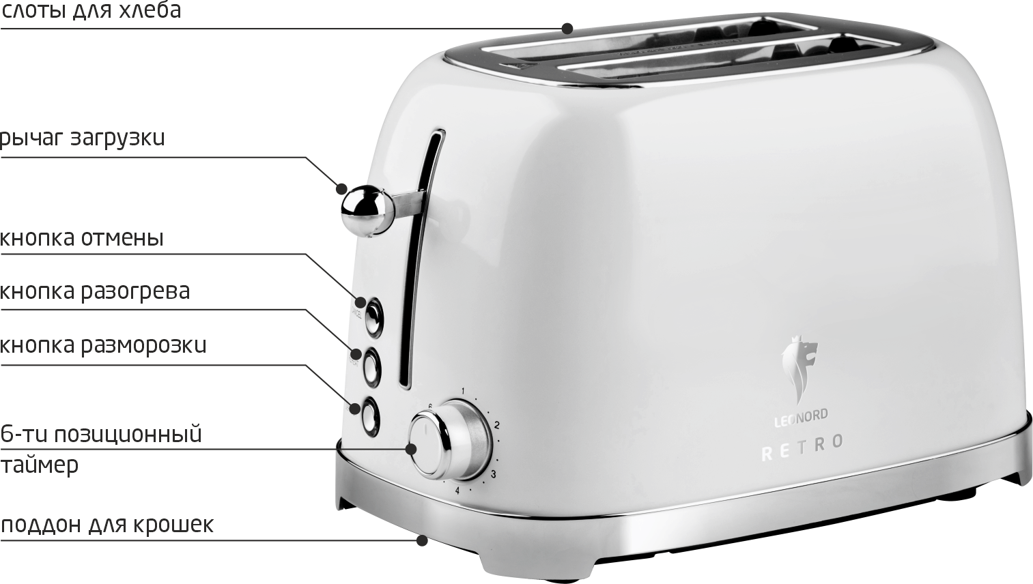
Описание

Перед первым использованием
- Распакуйте прибор.
- Установите на ровной, сухой и жаропрочной поверхности.
- Протрите корпус прибора влажной салфеткой, затем вытрите насухо. Промойте и просушите поддон для крошек.

Работа
- При первоначальном включении может появиться специфический запах. Через некоторое время запах исчезнет, это не является дефектом.
- Подключите прибор к электросети и загрузите ломтики в слоты для хлеба.
- Установите 6-позиционный таймер в одно из положений, учитывая то, что:
1 - минимальный уровень; 6 - максимальный уровень.
- Опустите загрузочный рычаг, загорится индикатор кнопки «Отмена».
- По окончании заданного режима поджаривания тостер отключится и поднимет тосты. Рычаг загрузки вернется в исходное положение.
- При необходимости вынуть тосты до окончания времени поджаривания, нажмите кнопку «Отмена».
- Тостер оснащен выдвигающимся поддоном для сбора крошек.
- При необходимости, выдвиньте поддон, удалите крошки, и установите его на место.
Важно! Не поднимайте загрузочный рычаг вверх! Используйте кнопку отмены, чтобы вынуть тосты.

Функция разморозки
- Используйте функцию разморозки для поджаривания замороженных ломтиков хлеба.
- Установите 6-позиционный таймер в одно из положений, учитывая то, что: 1- минимальный уровень; 6-максимальный уровень. Важно! При использовании функции разморозка, каждый режим увеличивается на 10 секунд по сравнению с обычным режимом таймера.
- Нажмите кнопку «Разморозка». Опустите загрузочный рычаг, тостер включится автоматически. При включении, загорится световой индикатор.
- По окончании заданного режима поджаривания тостер отключится и поднимет тосты. Рычаг загрузки вернется в исходное положение.
- При необходимости вынуть тосты до окончания времени поджаривания, нажмите кнопку «Отмена».

Функция разогрева
- Используйте функцию разогрева для быстрого разогрева готовых тостов. Установите 6-позиционный таймер в одно из положений, не зависимо от положения, время работы тостера в данной функции около 30 секунд. Нажмите кнопку «Разогрев». Опустите загрузочный рычаг, тостер включится автоматически.
- При включении, загорится световой индикатор. По окончании разогрева тостер отключится и поднимет тосты.
- При необходимости вынуть тосты до окончания времени разогрева, нажмите кнопку «Отмена».

Чистка
- Перед чисткой убедитесь, что прибор отключен от электросети и полностью остыл.
- Промойте и просушите поддон для крошек.
- Протрите корпус прибора влажной салфеткой, затем вытрите насухо. Следите, чтобы вода не попадала внутрь. Не погружайте тостер в воду.
- Не используйте для очистки абразивные чистящие средства, металлические щетки и мочалки, органические растворители и агрессивные жидкости. Это может поцарапать и обесцветить прибор.

Хранение и транспортировка
- Перед хранением убедитесь, что прибор отключен от сети и полностью остыл.
- Выполните все пункты раздела «Чистка».
- Храните прибор в сухом проветриваемом помещении.
- Электробытовой прибор в упаковке изготовителя можно транспортировать всеми видами крытого транспорта, в соответствии с правилами перевозки грузов, действующих на данном виде транспорта. При транспортировке должны быть исключены любые возможные удары и перемещения упаковки с электроприбором внутри транспортного средства.

Технические характеристики
Мощность: 685-815 Вт
Напряжение: 220-240 В, 50-60 Гц
Гарантийный срок - 2 года.
Срок службы – 5 лет
Состав (материал): пластмасса, металл.
Дата изготовления указана на упаковке товара.
Назначение прибора: прибор предназначен для приготовления тостов, работает от сети переменного тока.

По окончании срока службы электробытовой прибор и упаковочные материалы должны быть утилизированы с наименьшим вредом для окружающей среды, в соответствии с правилами по утилизации отходов в вашем регионе.

LEONORD постоянно расширяет сеть сервисных центров. Список уполномоченных сервисных центров (мастерских) может быть изменен без предварительного уведомления. Полную информацию о сервисных центрах вы можете получить в центральном сервисном центре в г. Санкт-Петербург по тел. (812) 633-00-00. Реализация прибора осуществляется через торговые точки и магазины согласно законодательству РФ.

В целях улучшения качества продукции, дизайн и спецификация могут быть изменены без предварительного уведомления.

Поставщик-импортер и организация, уполномоченная принимать претензии:
ООО «ТОП-Импорт».
Адрес: 197348, Россия, Санкт-Петербург, Коломяжский пр-кт, д.10, лит. Э.

Изготовитель: HOMELIKE (SHUNDE) ELECTRICAL MFG. CO., LTD (ХОМЛАЙК (ШУНЬДЭ) ЭЛЕКТРИКАЛ МФГ. КО., ЛТД.)
Адрес: No.8-9 Leliu Town, Gangkou Road, Foshan, Guangdong, China (No. 8-9 Лэлю Таун, Ганкоу роад, Фошань, Гуандун, Китай).

Страна-изготовитель: Китай.



